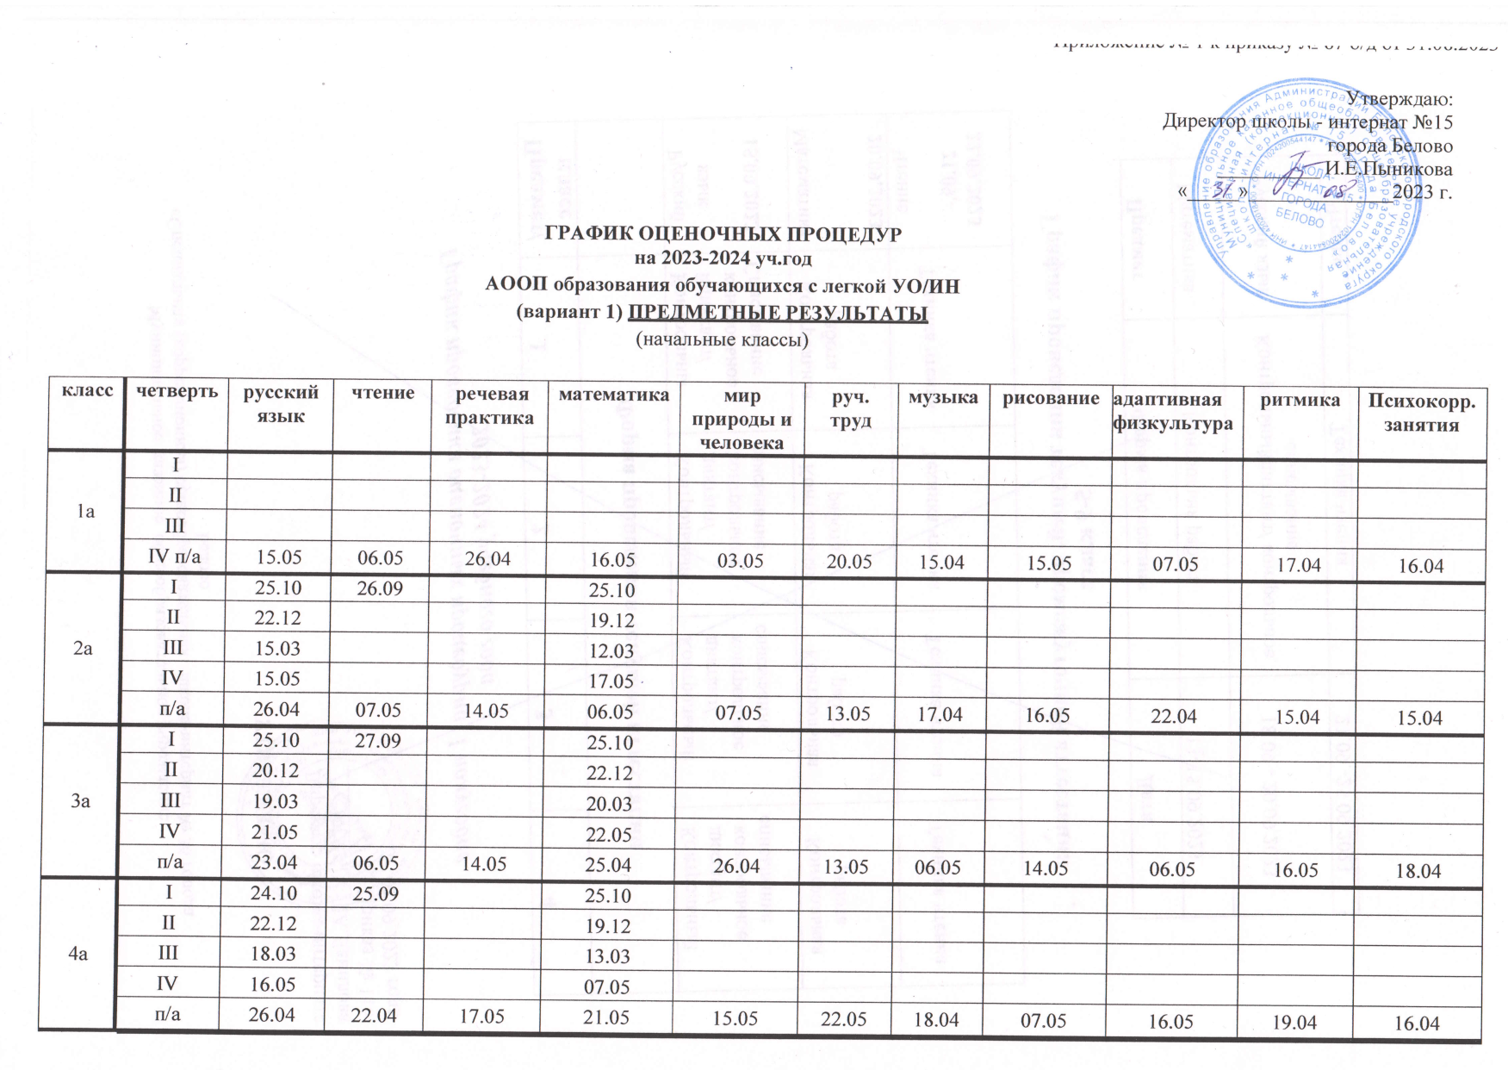

Утверждаю:

Директор школы - интернат №15

города Белово

__________ И.Е.Пыникова

«_____»______________2023 г.

ГРАФИК ОЦЕНОЧНЫХ ПРОЦЕДУР

на 2023-2024 уч.год

АООП образования обучающихся с легкой УО/ИН (вариант 1) ПРЕДМЕТНЫЕ РЕЗУЛЬТАТЫ

(начальные классы)

|  |  |  |  |  |  |  |  |  |  |  |  |  |
| --- | --- | --- | --- | --- | --- | --- | --- | --- | --- | --- | --- | --- |
| **класс** | **четверть** | **русский язык** | **чтение** | **речевая практика** | **математика** | **мир природы и человека** | **руч. труд** | **музыка** | **рисование** | **адаптивная физкультура** | **ритмика** | **Психокорр. занятия** |
| 1а | I |  |  |  |  |  |  |  |  |  |  |  |
| II |  |  |  |  |  |  |  |  |  |  |  |
| III |  |  |  |  |  |  |  |  |  |  |  |
| IV п/а | 15.05 | 06.05 | 26.04 | 16.05 | 03.05 | 20.05 | 15.04 | 15.05 | 07.05 | 17.04 | 16.04 |
| 2а | I | 25.10 | 26.09 |  | 25.10 |  |  |  |  |  |  |  |
| II | 22.12 |  |  | 19.12 |  |  |  |  |  |  |  |
| III | 15.03 |  |  | 12.03 |  |  |  |  |  |  |  |
| IV | 15.05 |  |  | 17.05 |  |  |  |  |  |  |  |
| п/а | 26.04 | 07.05 | 14.05 | 06.05 | 07.05 | 13.05 | 17.04 | 16.05 | 22.04 | 15.04 | 15.04 |
| 3а | I | 25.10 | 27.09 |  | 25.10 |  |  |  |  |  |  |  |
| II | 20.12 |  |  | 22.12 |  |  |  |  |  |  |  |
| III | 19.03 |  |  | 20.03 |  |  |  |  |  |  |  |
| IV | 21.05 |  |  | 22.05 |  |  |  |  |  |  |  |
| п/а | 23.04 | 06.05 | 14.05 | 25.04 | 26.04 | 13.05 | 06.05 | 14.05 | 06.05 | 16.05 | 18.04 |
| 4а | I | 24.10 | 25.09 |  | 25.10 |  |  |  |  |  |  |  |
| II | 22.12 |  |  | 19.12 |  |  |  |  |  |  |  |
| III | 18.03 |  |  | 13.03 |  |  |  |  |  |  |  |
| IV | 16.05 |  |  | 07.05 |  |  |  |  |  |  |  |
| п/а | 26.04 | 22.04 | 17.05 | 21.05 | 15.05 | 22.05 | 18.04 | 07.05 | 16.05 | 19.04 | 16.04 |

ГРАФИК ОЦЕНОЧНЫХ ПРОЦЕДУР на 2023-2024 уч.год АООП образования обучающихся с легкой УО/ИН (вариант 1) ПРЕДМЕТНЫЕ РЕЗУЛЬТАТЫ (5-9 классы)

|  |  |  |  |  |  |  |  |  |  |  |  |  |  |  |  |
| --- | --- | --- | --- | --- | --- | --- | --- | --- | --- | --- | --- | --- | --- | --- | --- |
| **к ла сс** | **чет вер ть** | **Чтение и р/р, чтение** | **Русский язык** | **матема тика** | **инфор матика** | **Природ оведен ие/**  **биолог ия** | **геогра фия** | **Мир истории, история**  **Отечеств а** | **музыка** | **рисова ние** | **физ культу ра** | **Проф.труд. обучение** | **ОСЖ** | **ритмик а** | **Псих.за нятия** |
| 5а | I | 27.09 | 18.10 | 24.10 |  |  |  |  |  |  |  | Штук. маляр.дело 24.10  Швейное дело 18.10 |  |  |  |
| II |  | 20.12 | 25.12 |  |  |  |  |  |  |  | Штук. маляр.дело 20.12  Швейное дело 19.12 |  |  |  |
| III |  | 19.03 | 14.03 |  |  |  |  |  |  |  | Штук. маляр.дело 19.03  Швейное дело 12.03 |  |  |  |
| IV  п/а | 22.04 | 20.05 | 21.05 |  | 07.05 |  |  | 17.05 | 25.04 | 14.05 | Штук. маляр.дело 22.05  Швейное дело 22.05 | 06.05 | 15.04 | 08.04 |
| 5б | I | 25.09 | 23.10 | 24.10 |  |  |  |  |  |  |  | Штук. маляр.дело 24.10  Швейное дело 18.10 |  |  |  |
| II |  | 23.12 | 22.12 |  |  |  |  |  |  |  | Штук. маляр.дело 20.12  Швейное дело 19.12 |  |  |  |
| III |  | 22.03 | 14.03 |  |  |  |  |  |  |  | Штук. маляр.дело 19.03  Швейное дело 12.03 |  |  |  |
| IV  п/а | 23.04 | 20.05 | 21.05 |  | 26.04 |  |  | 07.05 | 19.04 | 17.05 | Штук. маляр.дело 22.05  Швейное дело 22.05 | 06.05 | 15.04 | 15.04 |
| 6а | I | 29.09 | 27.10 | 27.10 |  |  |  |  |  |  |  | Штук. маляр.дело 25.10  Швейное дело 17.10 |  |  |  |
| II |  | 26.12 | 20.12 |  |  |  |  |  |  |  | Штук. маляр.дело 27.12  Швейное дело 18.12 |  |  |  |
| III |  | 19.03 | 18.03 |  |  |  |  |  |  |  | Штук. маляр.дело 20.03  Швейное дело 11.03 |  |  |  |
| IV  п/а | 07.05 | 14.05 | 20.05 |  | 13.05 | 06.05 | 25.04 |  |  | 15.05 | Штук. маляр.дело 21.05,22.05  Швейное дело 21.05 | 16.05 | 19.04 | 15.04 |

|  |  |  |  |  |  |  |  |  |  |  |  |  |  |  |  |  |
| --- | --- | --- | --- | --- | --- | --- | --- | --- | --- | --- | --- | --- | --- | --- | --- | --- |
| 6б | I | 27.09 | 18.10 | 18.10 |  |  |  |  |  |  |  |  | Штук. маляр.дело 25.10  Швейное дело 17.10 |  |  |  |
| II |  | 21.12 | 22.12 |  |  |  |  |  |  |  |  | Штук. маляр.дело 27.12  Швейное дело 18.12 |  |  |  |
| III |  | 13.03 | 18.03 |  |  |  |  |  |  |  |  | Штук. маляр.дело 20.03  Швейное дело 11.03 |  |  |  |
| IV  п/а | 23.04 | 23.05 | 20.05 |  | 13.05 | 06.05 | 25.04 |  |  |  | 15.05 | Штук. маляр.дело 21.05,22.05  Швейное дело 21.05 | 17.05 | 17.04 | 18.04 |
| 7а | I | 27.09 | 25.10 | 20.10 |  |  |  |  |  |  |  |  | Штук. маляр.дело 25.10  ПМОП 18.10 |  |  |  |
| II |  | 26.12 | 25.12 |  |  |  |  |  |  |  |  | Штук. маляр.дело 25.12  ПМОП 21.12 |  |  |  |
| III |  | 12.03 | 11.03 |  |  |  |  |  |  |  |  | Штук. маляр.дело 18.03  ПМОП 13.03 |  |  |  |
| IV  п/а | 06.05 | 15.05 | 06.05 | 22.05 | 14.05 | 23.04 | 18.04 |  |  |  | 16.04 | Штук. маляр.дело 20.05  ПМОП 20.05 | 13.05 | 19.04 | 17.05 |
| 7б | I | 27.09 | 24.10 | 19.10 |  |  |  |  |  |  |  |  | Штук. маляр.дело 25.10  Швейное дело 19.10 |  |  |  |
| II |  | 26.12 | 22.12 |  |  |  |  |  |  |  |  | Штук. маляр.дело 25.12  Швейное дело 21.12 |  |  |  |
| III |  | 12.03 | 07.03 |  |  |  |  |  |  |  |  | Штук. маляр.дело 18.03  Швейное дело 13.03 |  |  |  |
| IV  п/а | 08.05 | 15.05 | 23.05 | 22.05 | 14.05 | 23.04 | 18.04 |  |  |  | 20.05 | Штук. маляр.дело 20.05  Швейное дело 20.05 | 08.05 | 24.04 | 17.05 |

|  |  |  |  |  |  |  |  |  |  |  |  |  |  |  |  |  |
| --- | --- | --- | --- | --- | --- | --- | --- | --- | --- | --- | --- | --- | --- | --- | --- | --- |
| 8а | I | 26.09 | 12.10 | 19.10 |  |  |  |  |  |  |  |  | Штук. маляр.дело 27.10  Швейное дело 20.10 |  |  |  |
| II |  | 21.12 | 21.12 |  |  |  |  |  |  |  |  | Штук. маляр.дело 27.12  Швейное дело 22.12 |  |  |  |
| III |  | 18.03 | 11.03 |  |  |  |  |  |  |  |  | Штук. маляр.дело 21.03  Швейное дело 15.03 |  |  |  |
| IV  п/а | 07.05 | 14.05 | 07.05 | 19.04 | 17.05 | 26.04 | 24.04 |  |  |  | 26.04 | Штук. маляр.дело 17,22,23.05  Швейное дело 24.05 | 16.04 | 21.05 | 13.05 |
| 8б | I | 29.09 | 12.10 | 20.10 |  |  |  |  |  |  |  |  | Штук. маляр.дело 27.10  Швейное дело 20.10 |  |  |  |
| II |  | 21.12 | 18.12 |  |  |  |  |  |  |  |  | Штук. маляр.дело 27.12  Швейное дело 22.12 |  |  |  |
| III |  | 20.03 | 11.03 |  |  |  |  |  |  |  |  | Штук. маляр.дело 21.03  Швейное дело 15.03 |  |  |  |
| IV  п/а | 07.05 | 15.05 | 06.05 | 21.05 | 20.05 | 26.04 | 24.04 |  |  |  | 23.04 | Штук. маляр.дел 17,22,23.05  Швейное дело 24.05 | 08.05 | 06.05 | 14.05 |

|  |  |  |  |  |  |  |  |  |  |  |  |  |  |  |  |  |
| --- | --- | --- | --- | --- | --- | --- | --- | --- | --- | --- | --- | --- | --- | --- | --- | --- |
| 9а | I | 25.09 | 12.10 | 19.10 |  |  |  |  |  |  |  |  | Штук. маляр.дело 27.10  Швейное дело 20.10 |  |  |  |
| II |  | 22.12 | 21.12 |  |  |  |  |  |  |  |  | Штук. маляр.дело 27.12  Швейное дело 20.12 |  |  |  |
| III |  | 21.03 | 11.03 |  |  |  |  |  |  |  |  | Штук. маляр.дело 21.03  Швейное дело 20.03 |  |  |  |
| IV  п/а | 14.05 | 20.05 | 07.05 | 22.05 | 20.05 | 26.04 | 24.04 |  |  |  | 26.04 | Штук. маляр.дело 17,22,23.05  Швейное дело 24.05 | 08.05 | 13.05 | 16.05 |
| 9б | I | 25.09 | 12.10 | 19.10 |  |  |  |  |  |  |  |  | Штук. маляр.дело 27.10  ПМОП 20.10 |  |  |  |
| II |  | 22.12 | 21.12 |  |  |  |  |  |  |  |  | Штук. маляр.дело 27.12  ПМОП 20.12 |  |  |  |
| III |  | 21.03 | 11.03 |  |  |  |  |  |  |  |  | Штук. маляр.дело 21.03  ПМОП 20.03 |  |  |  |
| IV  п/а | 14.05 | 20.05 | 07.05 | 22.05 | 20.05 | 26.04 | 24.04 |  |  |  | 25.04 | Штук. маляр.дел 17,22,23.05  24.05 | 08.05 | 13.05 | 16.05 |